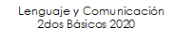

Objetivos de aprendizaje:
Comprender textos aplicando estrategias de comprensión lectora.
Objetivo de comprensión:
- Comprender y conocer diferentes textos que nos permiten ser partes de una herencia que se conserva y transforma. Valorando así el regalo que nos dejan nuestros antepasados.

Antes de leer.
Araucaria
Piñones. Frutos de la Araucaria
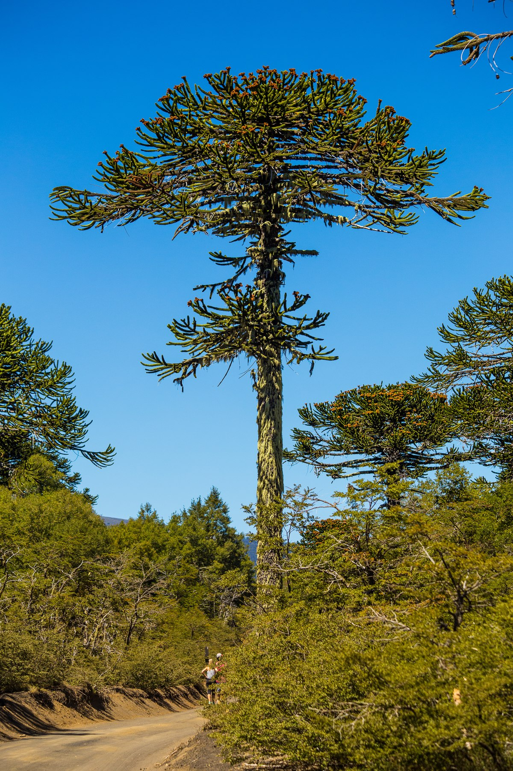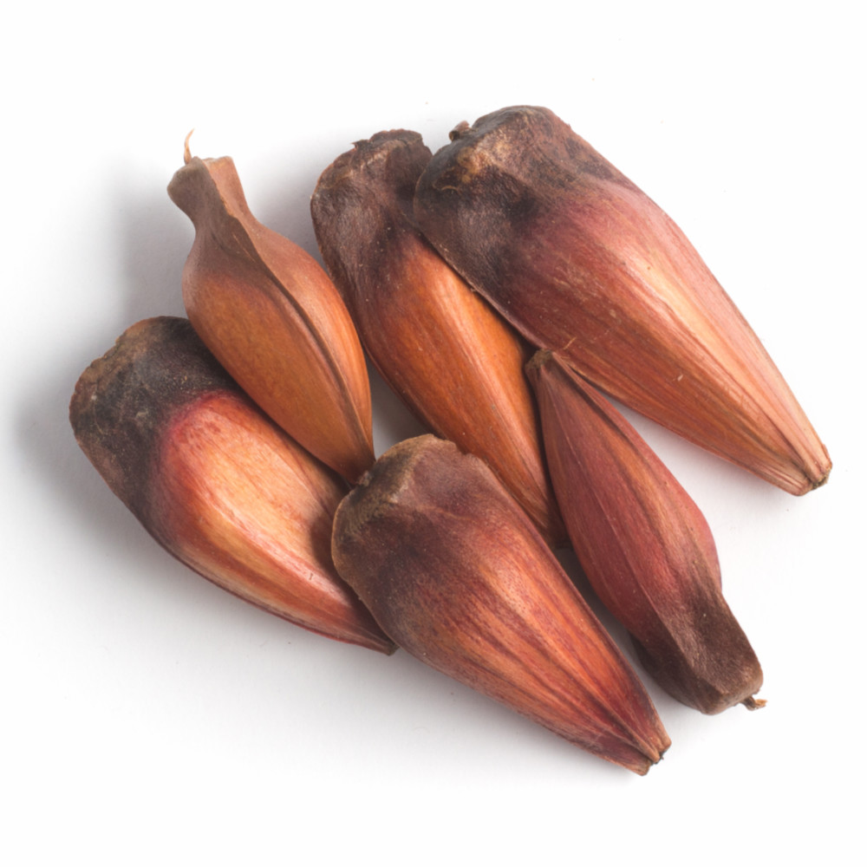

Ensalada de piñones

Lee la siguiente leyenda.

La araucaria
El pueblo mapuche vivía cerca de los bosques de araucaria. Los habitantes se reunían bajo los árboles para rezar y colgar regalos en sus ramas, pero no cosechaban sus frutos, pues creían que eran venenosos.
Durante un invierno muy crudo, se habían quedado sin alimentos, todo estaba cubierto de nieve. Pedían ayuda a su dios creador, Nguenechen, quien no escuchaba sus plegarias.
Entonces, Paimun, jefe de la comunidad, decidió que los jóvenes partieran a buscar alimentos. Lincomán, un joven muy honrado, camino y camino sin descanso en busca de alimento.
Un día regresó cansado y con las manos vacías cuando encontró a un anciano. El anciano desconocido se acercó a Lincomán. El joven le habló de su comunidad, del hambre que estaban pasando. El anciano lo miro y le preguntó ¿no comen piñones? Cuando estos caen maduros pueden alimentar a una familia entera, luego de cocerlos en mucha agua. Cuando el anciano terminó de dar las explicaciones desapareció.
Al llegar a la comunidad el joven Lincomán le contó al jefe Paimun lo sucedido, quien no dudo en manifestar que el anciano era el propio Dios creador que había bajado para salvarlos.
Desde entonces se dice que el pueblo mapuche cuida y protege las araucarias porque les dan el alimento.
Leyenda mapuche (Adaptación)

Responde las preguntas buscando las pistas en el texto.
1.- Une con una línea cada personaje con sus características.
Un joven mapuche
Nguenechen

Dios creador
Licomán

Jefe de la comunidad.
Paimún

2.- ¿Qué significa la frase subrayada?
“Un día regresaba cansado y con las manos vacías cuando se encontró a un anciano”
- Sin ánimo
- Sin energía
- Sin alimento.

3.- ¿Cómo se sintió Lincomán al llegar a su comunidad con la noticia del anciano?
_________________________________________________________________________

4.-¿Qué te hace decir eso? Fundamenta tu respuesta con información del texto. __________________________________________________________________________________________________________________________________________________
5.- Señala un elemento de realidad de la leyenda y un elemento de fantasía.
Elemento de realidad | Elemento de fantasía

6.- El pueblo Mapuche, descrito en esta leyenda, ¿eran nómade o sedentario? ¿qué te hace decir esto? Busca pistas en el texto.
___________________________________________________________________________________________________________________________________________________________________________________________________________________________

7.- Crea una pregunta que te gustaría hacerle a Lincomán.
_________________________________________________________________________

8.- Según la leyenda, que aportes nos entrega el Pueblo Mapuche.
__________________________________________________________________________________________________________________________________________________

Si quieres seguir trabajando y conociendo nuevas leyendas puedes hacer las páginas 202 hasta la 209 Del tomo II

Posibles respuestas
1.- Une con una línea cada personaje con sus características.
Un joven mapuche
Nguenechen

Dios creador
Licomán

Jefe de la comunidad.
Paimún

2.- ¿Qué significa la frase subrayada?
“Un día regresaba cansado y con las manos vacías cuando se encontró a un anciano”
Sin alimento.
3.- ¿Cómo se sintió Lincomán al llegar a su comunidad con la noticia del anciano?
Feliz.
4.-¿Qué te hace decir eso? Fundamenta tu respuesta con información del texto.
Estaban pasando hambre y el traía la noticia de como alimentar a todo el pueblo.

5.- Señala un elemento de realidad de la leyenda y un elemento de fantasía.
Elemento de realidad | Elemento de fantasía
La existencia de la araucaria y del pueblo Mapuche. | Que se apareció un anciano y luego desapareció, que era el mismísimo  Nguenechen

6.- El pueblo Mapuche, descrito en esta leyenda, ¿eran nómade o sedentario? ¿qué te hace decir esto? Busca pistas en el texto.
Eran sedentarios, se quedan en un lugar pese al frío y hambre.

8.- Según la leyenda, que aportes nos entrega el Pueblo Mapuche.
El cuidado y respeto a las araucarias.
Muchas recetas con piñones.

